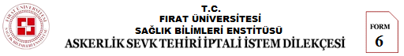

|  |  |
| --- | --- |
| **_____________________________________ ANABİLİM DALI BAŞKANLIĞINA**  **Elazığ, / /20**  Anabilim Dalınız lisansüstü öğrencisiyim. Askere sevk tehiri işlemlerimin kendi isteğimle iptal edilmesini istiyorum. Gereğini arz ederim.  İmza | |
| **Adı ve Soyadı:**  **Programı**  **Görevlendirme**  **Telefon** (GSM)  **e-posta**  **İkamet Adresi** | **☐** Yüksek Lisans **☐** Doktora  **☐** ÜNİP **☐** ÖYP **☐** 33(a) / 50(d) **☐** 100/2000 YÖK |
| (Unvanı, Adı ve Soyadı)  **Anabilim Dalı Başkanı** | |
| Fırat Üniversitesi, Telefon : +90 424 2122708  Sağlık Bilimleri Enstitüsü, F a x : +90 424 2379141  23119 – Elazığ / TÜRKİYE h t t p : / / s b e . f i r a t . ed u . t r / e - posta : sbe @ f i r a t . e d u . t r | |